Как поддерживать у детей интерес к чтению и книгам?

- Советуем создать домашнюю детскую библиотеку. Тогда ребенок сможет и без вашего участия «окунаться» в мир сказок.

- Вместе с ребенком не только читайте тексты, но и рассматривайте иллюстрации к сказкам.

- Поддерживайте желание ребенка рассказать знакомую сказку. Предложите это сделать для сестренки, бабушки или любимой игрушки вашего малыша.

- Организуйте дома «уголок сказки». Здесь могут располагаться шапочки с изображением знакомых животных, би-ба-бо, настольный плоскостной театр, игрушки – персонажи для обыгрывания сюжетов книг.

- Предлагайте ребенку делать иллюстрации к сказкам, расположите её в рамке, а затем, когда иллюстраций станет много, создайте из них альбом, подписав, что они сделаны ребёнком.
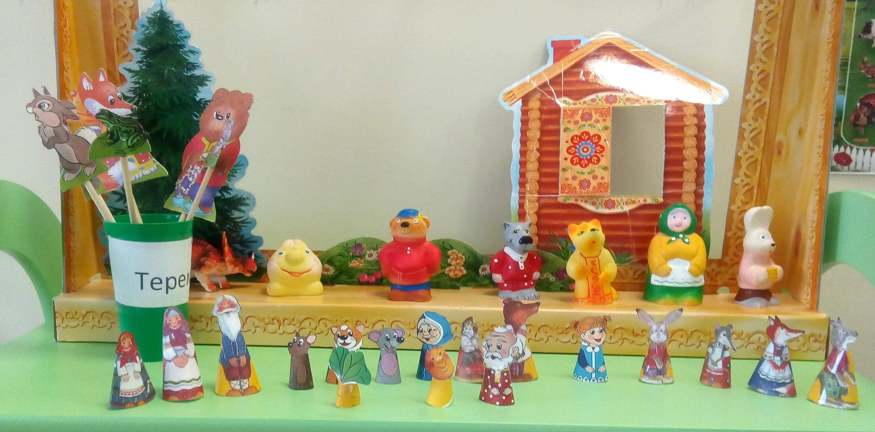



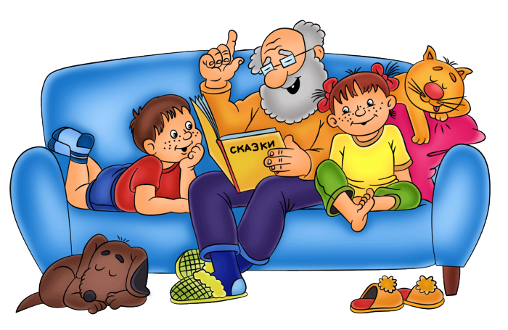
Главное предназначение сказок – поведать ребёнку об устройстве мира, о том, по каким законам осуществляется жизнь в обществе, готовить ребёнка к будущей взрослой жизни.
Сказки формируют нравственные ориентиры, прививая ребёнку представления о хорошем и плохом, о добре и зле.

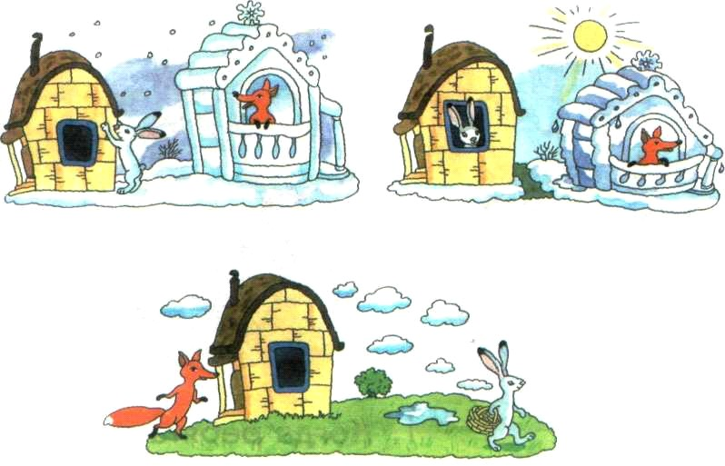

Муниципальное бюджетное дошкольное образовательное учреждение -
детский сад комбинированного вида № 63 г. Орла

«Читаем
и пересказываем
сказки вместе с ребёнком»

Подготовил:
воспитатель высшей квалификационной категории: Карачевцева Ю.В.
«В сказке сила, благодаря которой
ребенок познает мир и себя».
С.Я. Маршак

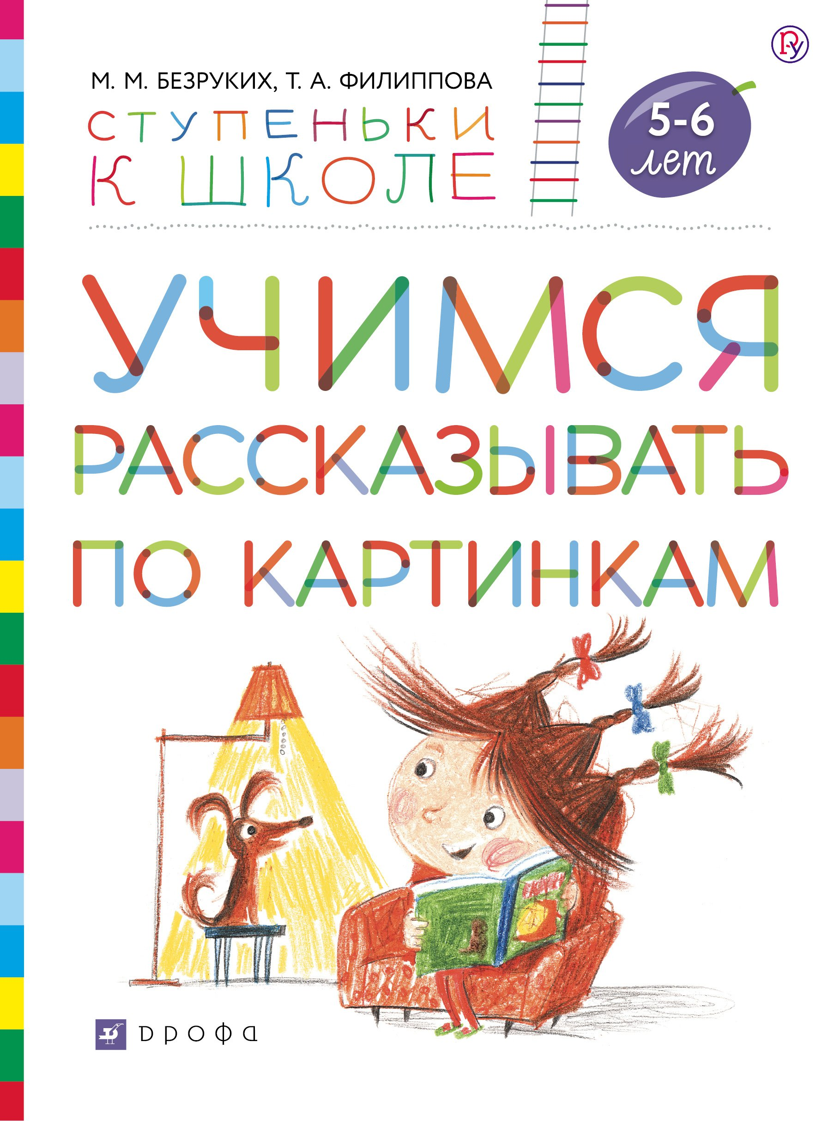
Взрослые иногда недооценивают роль сказки в формировании личности, в развитии ребёнка.
В действительности дошкольный возраст - это возраст сказки. Сказки способствуют усвоению всех форм языка, которые дают возможность выработки у детей собственных речевых навыков при рассказывании, расширяют словарный запас ребёнка, помогают правильно строить диалоги, влияют на развитие связного, логичного высказывания, способствуют формированию эмоциональной, образной, красивой речи.
Читайте детям сказки, открывайте для них удивительный, волшебный, сказочный мир!
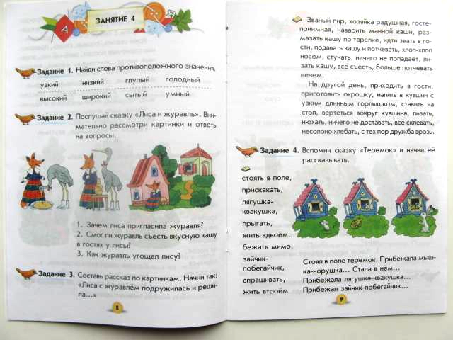
Какой бы ни была хорошая сказка, если её прочитать без чувства, пользы от этого будет мало. Ваши эмоции закрепляют в памяти ребёнка ту мораль, которую вы сочтёте нужной и полезной, выбирая для чтения то или иное произведение.
Сказка забавляет, трогает, увлекает, но при всём этом она неизменно ставит вопросы. Сказка хочет, чтобы ребёнок думал.

В детском саду мы не только читаем ребятам сказки, но и учим их пересказывать. Учить ребёнка рассказывать и пересказывать - это значит формировать его связную речь
С этой целью мы используем пособие М.М. Безруких, Т.А. Филипповой «Учимся рассказывать по картинкам», которое входит в учебно-методический комплект образовательной программы "Ступеньки к школе" и предназначено для развивающих занятий с детьми 5-6 лет. Данное пособие поможет вам интересно и пользой организовать совместное времяпровождение с ребенком. В пособие вы найдёте задания на формирование грамматически правильного строя речи, умения вести диалог и самостоятельно строить рассказ по картинкам, расширение словарного запаса детей.
Учимся пересказывать сказки
(несколько советов по обучению ребенка пересказу)

Уважаемые родители!

Помните, пересказ – это не заучивание литературного произведения наизусть, поэтому не нужно требовать от ребенка запоминать текст «слово в слово».
- Для чтения сказок подбирайте «нужное» время – когда ребёнок и вы в спокойном эмоциональном состоянии, в «хорошем расположении духа». Можно читать и прямо перед сном, но тогда не стоит заниматься обучением.
- Нужно у ребёнка развивать умение самостоятельно строить предложение, заменять одни слова на другие, близкие по смыслу. Можно спросить - как об этом говорилось в сказке? Как можно сказать по-другому?
- После чтения произведения обязательно рассмотрите иллюстрации в книге, задайте ребёнку вопросы к ним.
- Объясните то, что ребёнок не понял.
- Прочтите текст еще раз.
- Задавая ребёнку, вопросы по сказке, старайтесь выстраивать диалог.
- Уточняйте позицию ребёнка и отношение к поступкам героев.
- Высказывайте своё мнение, иногда сознательно неправильное. Пусть ребёнок заметит ошибку и поправит вас.

